
Шрамко Ю.А. 5 класс. Физическая культура. 13.04.2022
Урок №41 Тема 5 (8ч). Самостраховка на основе вида спорта Дзюдо
Тема. Кувырок вперед, 2 кувырка вперед слитно. Из и.п. широкая стойка ноги врозь перемещения в приседе, с правой на левую ногу и наоборот.
Цель урока: изучить перекаты на спину, в группировке с хлопком ладонями по гимнастическому мату. Воспитывать устойчивую мотивацию к ведению здорового образа жизни.
- Здравствуйте, ребята! Подготовьтесь к уроку.
Желаю всем удачи и успехов!
Самоконтроль перед выполнением упражнений (измерение пульса).
Все упражнения выполнять за 2 часа до и после еды.

Просмотрите видео по ссылке: https://www.youtube.com/watch?v=CEklZnmp6g4
Соблюдать питьевой режим и правильное дыхание при выполнении упражнений.
Перед каждым подходом отдых 30сек.

Домашнее задание
Выполнить упражнения 2 подхода по 10-15 раз
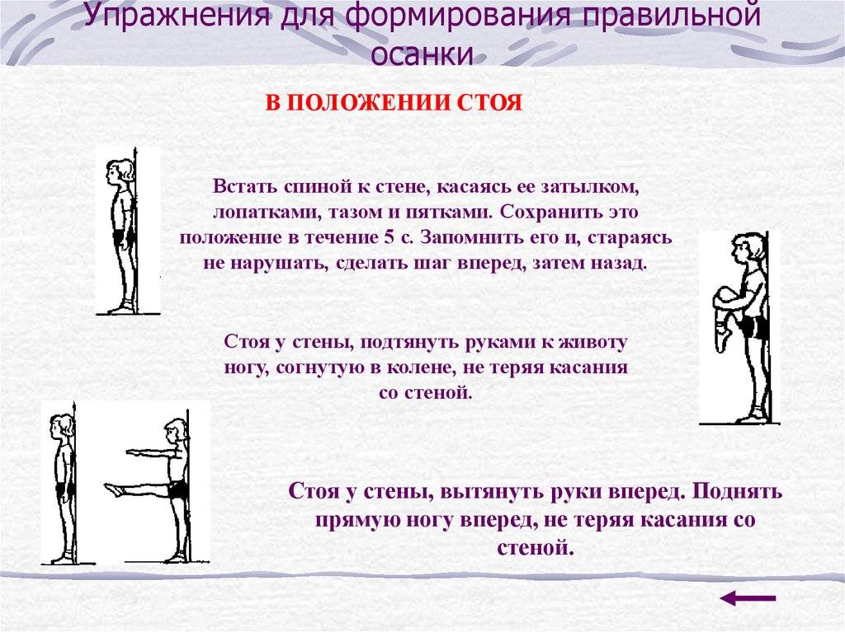

Отписаться о выполнении задания и приложить фото!


Для обратной связи можно использовать электронную почту shramko.iu@yandex.ru, социальные сети ВК, ОК, мессенджеры WhatsApp и Viber.

